1. **Hello World 用自带的python3**

这个任务看似简单，却花费了我大量精力，最后才如醍醐灌顶般幡然醒悟。

起初安装完python插件后，我就发现有些教程在讲要配路径，python安装的路径，但是我无论如何也没能找到在哪配置，直到之后我才看到，Windows才需要配置路径，Ubuntu是不需要的。

然后又我又看到了有的教程在安装pylint，然而我又不能成功安装pylint，到处查找也不知如何是好，后来才看到一个教程里讲到pylint似乎并不重要，而后询问部长才真的确认，pylint确实不重要。

再然后我又开始纠结，用自带的python3解释运行是什么意思，查找了很久也没有头绪，问完部长才发现，在左下角有个版本转换的地方，也就是解释器，在那里可以换成python3或者python3.7.3.

于是乎，在花了大量时间纠结上述三个问题之后我才终于完成了这第一个任务，真是，不知道怎么说了。

1. **Hello World 用安装的python3.7.3**

第二个任务和第一个任务的差别就是在解释器里换成python3.7.3而已，由于之前已经安装好了python3.7.3了，所以这个任务轻而易举。

1. **编译安装pip和setuptools，并用pip安装numpy**

在做这个任务以前我还不明白源码级安装是什么意思，查来查去才知道，在Linux环境中的早期运维管理工作中，大部分软件都是通过源码安装的。

而实际上，用源码安装，就需要我们把源码编译成可执行文件，在Linux里，常用的编译器就是gcc。

经过查找得知，正常用源码安装某个东西，一般使用“三步走”，也就是“./Configure”、“make”、“make install”这三步，而上面安装python3.7.3也就是用的这三步。

然而这次安装pip和setuptools，好像并没有发现使用这三步来安装的，故此次我是依照全面查找到的信息，用了信息里的方法。

即：

①下载源码包

②解压

③cd到已解压的文件夹中，用sudo python3.7 setup.py build这个命令

④再用sudo python3.7 setup.py install 这个命令

Pip和setuptools这两个我都是用的上述方法，上述方法里，唯一一个不懂的点就是，上面是否存在编译过程，build这个命令是否就是编译的意思呢？在网上查了不少，并没有找到有编译的意思，找到的比较合理的意思是：构建，构建安装所需的一些东西。这个意思和编译的意思不算相近，所以就让我有点怀疑这个是不是用的源码安装，可按照我在网上查到的，源码安装pip就是这样安装的，所以我就没有再多虑了。

通过以上过程我已经安装了pip和setuptools了，以下就是用pip安装numpy的过程了。

用pip安装numpy并无太多困难，只是途中让我产生了不少疑问，不过疑问什么的并没有影响安装numpy，我用pip安装了1.18.1版本的numpy，应该已经是最新的版本了。

1. **编写程序(用numpy)**

由于并未使用过numpy，所以需要到处查找来学习，经过学习以后，终于完成了这个任务，截图为证！

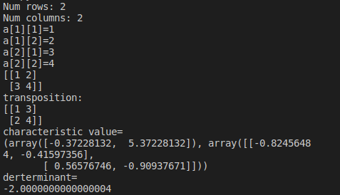

这是完成之后的效果图，也就是测试图。

下面是代码：

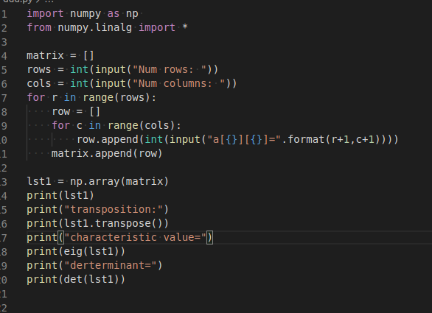

代码很简单，思路大概就是：

①输入矩阵的行数和列数

②用循环输入矩阵的每一个元素

③由于输入矩阵的特别处，所以需要用到append，而用了这个就不能直接用计算转置和行列式等的函数了，所以需要把输入的矩阵给可以用的array型lst1。

④之后就正常用几个函数即可

完成任务过程也算是有不少困难，因为对python并不熟悉，所以需要临时学习一下python，当然大部分是和任务相关的。看查到的信息也是半知半解，所以在完成这个任务之后我会系统性地学习一下python，尽量在开学前能对python有较深的理解。

1. **心得**

怎么说呢，因为前期浪费了很多时间，所以最后的这个project，在我愧疚感的驱使下，相较之下，已经用的是比较快的速度了。

这是最后的project，尽管已经完成了，但是我发现自己对于Linux的了解却十分浅，这让我感觉自己实在是非常地菜，我又一次，感觉到了自己的弱小，又一次，想要变强的心情充斥了我的脑海。

我决定了！好好看看关于Linux的那本书，加强自己对于Linux的了解，同时认真学一学python，顺便把英语学好！

这是project的结束，却也是我又一段学习的开始！

Fight！加油！